

**ศูนย์ข้อมูลช่องทาง  
จำหน่ายทางอ้อม**

**มีประโยชน์กับคุณอย่างไร**

การจัดทำเอกสารการกระทบยอดการจ่ายเงินด้วยเงินสดย่อยจะช่วยให้แน่ใจว่าการบันทึกข้อมูลและ  
การลงบัญชีแสดงธุรกรรมของบริษัทของคุณที่มีรายละเอียดเหมาะสมอย่างถูกต้องและเป็นธรรม และ  
ช่วยจัดการระบบควบคุมบัญชีภายในอย่างเหมาะสม การกระทบยอดบัญชีจะช่วยให้มั่นใจได้ว่าคุณสามารถ  
ระบุความคลาดเคลื่อนและความไม่ถูกต้องที่อาจเกิดขึ้นในการบันทึกข้อมูลและการลงบัญชีของคุณ



|  |
| --- |
| **คำอธิบาย**  การกระทบยอดบัญชีเป็นองค์ประกอบที่สำคัญในการดูแลให้การบันทึกข้อมูลและการลงบัญชีถูกต้อง ผู้จัดจำหน่าย/ตัวแทนจำหน่ายควรจัดทำเอกสารการกระทบยอดการเบิกจ่ายเงินสดย่อยที่เกี่ยวข้องกับธุรกิจ อย่างเหมาะสม  โปรดทราบว่าไม่แนะนำให้ใช้เงินสดย่อย โดยเฉพาะอย่างยิ่งสำหรับการทำธุรกรรมที่มีความเสี่ยงสูง (เช่น การทำธุรกรรมที่เกี่ยวข้องกับเจ้าหน้าที่รัฐ บุคลากรทางการแพทย์ ฯลฯ) เมื่อมีวิธีการจ่ายเงินแบบอื่น |

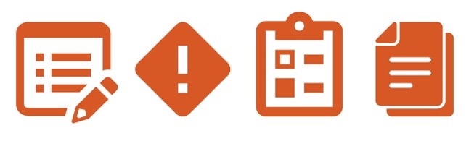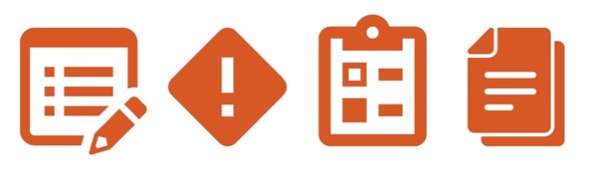

**เอกสารอื่นๆ ที่ต้องพิจารณา**

* ใบสำคัญจ่ายเงินสดย่อย
* คำแนะนำเกี่ยวกับเงินสดย่อย



**คำแนะนำ**

1. จัดเตรียมแบบฟอร์มการกระทบยอดเงินสดย่อยให้พนักงานของคุณที่รับผิดชอบการอนุมัติและ  
   การกระทบยอดธุรกรรมเงินสดย่อย (เช่น ผู้รักษาทรัพย์สิน) โปรดตรวจสอบให้แน่ใจว่าระบบหมายเลขใบสำคัญจ่ายเป็นไปตามนโยบายบริษัทของคุณ
2. ปฏิบัติตามกระบวนการของบริษัทของคุณเพื่อกระทบยอดธุรกรรมเงินสดย่อยและการจ่ายเงิน

**การกระทบยอดเงินสดย่อย**

*เวอร์ชัน 1.0*

**การกระทบยอดเงินสดย่อย**

|  |  |  |
| --- | --- | --- |
| **การกระทบยอดเงินสดย่อย** | | |
| กรอกข้อมูลด้านล่าง แนบใบเสร็จรับเงินต้นฉบับ เอกสารสนับสนุนทั้งหมด และจัดเตรียมใบสำคัญจ่ายเงินสดย่อย ที่ได้รับอนุมัติให้แก่พนักงานที่รับผิดชอบในการจัดเก็บบันทึกเงินสดย่อย | | |
| หมายเลขใบสำคัญจ่าย: | | |
| ร้องขอโดย:                                                                    วันที่: | | |
| จำนวนเงินรวมและสกุลเงิน: | จำนวนเงินที่ไม่ได้ใช้และสกุลเงิน:  (หากมี): | **รวม (1 และ 2)** [1] |
|  |  |  |
| ผู้รักษาเงินสดย่อย: *ข้าพเจ้ายืนยันว่าได้รับแบบฟอร์มนี้และยอดเงินทุนคงเหลือ* | | |
| อนุมัติโดย: วันที่: | | |

1. ยอดรวมควรเท่ากับจำนวนเงินทั้งหมดที่เบิกจ่ายในใบสำคัญจ่ายเงินสดย่อย